**Pemrograman Berbasis Objek – B**

**Nama Anggota Kelompok 5 :**

1177050010 Aisyah Amini Nur

1177050078 Nida Luthfi Awwaliyah

1177050079 Nina Nadia Syafitri Husein

**USER MANUAL**

**CARA PENGGUNAAN APLIKASI**

**JADWAL IMAM SHOLAT FARDHU MESJID AL-HIDAYAH**

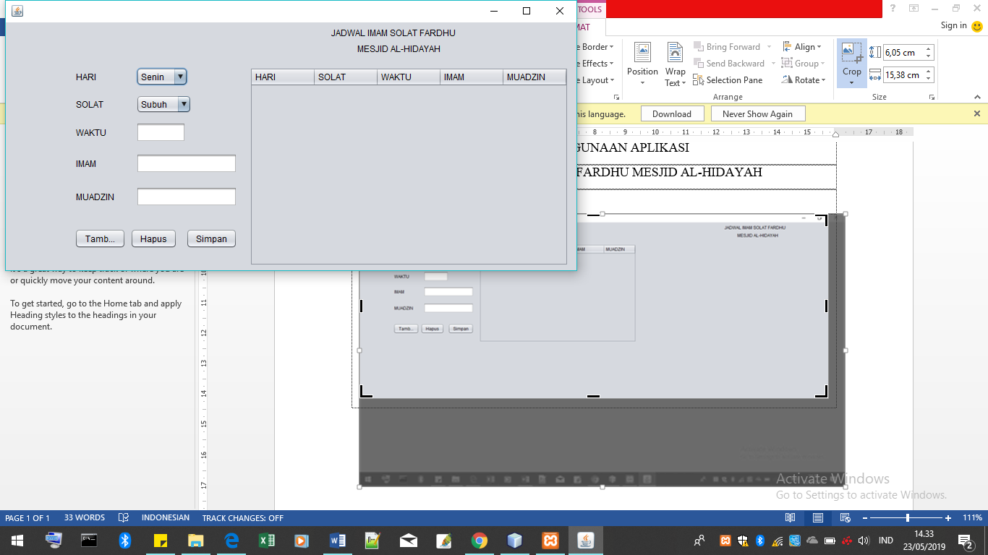

3

4

5

6

2

1

(1.1)Tampilan aplikasi

Pada tampilan aplikasi ini terdapat 5 kolom untuk memasukkan data dan 3 kolom untuk mengedit data serta 1 kolom yang merupakan tabel data,

Kolom (1) user akan diarahkan untuk memilih data berupa hari dan solat yang telah tersedia di dalam kolom.

Kolom (2) berfungsi sebagai kolom data Waktu, Imam, dan Muadzin yang akan diinputkan user ke dala tabel jadwal imam.

Kolom(3) yakni tombol Tambah, berfungsi untuk menambah data baru ke dalam tabel jadwal.

Kolom(4) yakni tombol Hapus, berfungsi untuk menghapus data yang dipilih pada tabel jadwal.

Kolom(5) yakni tombol Simpan, berfungsi untuk menyimpan data yang telah diisi pada kolom (1) dan (2).

Kolom (6) berupa tabel yang berfungsi untuk menampilkan data yang telah diinputkan oleh user.

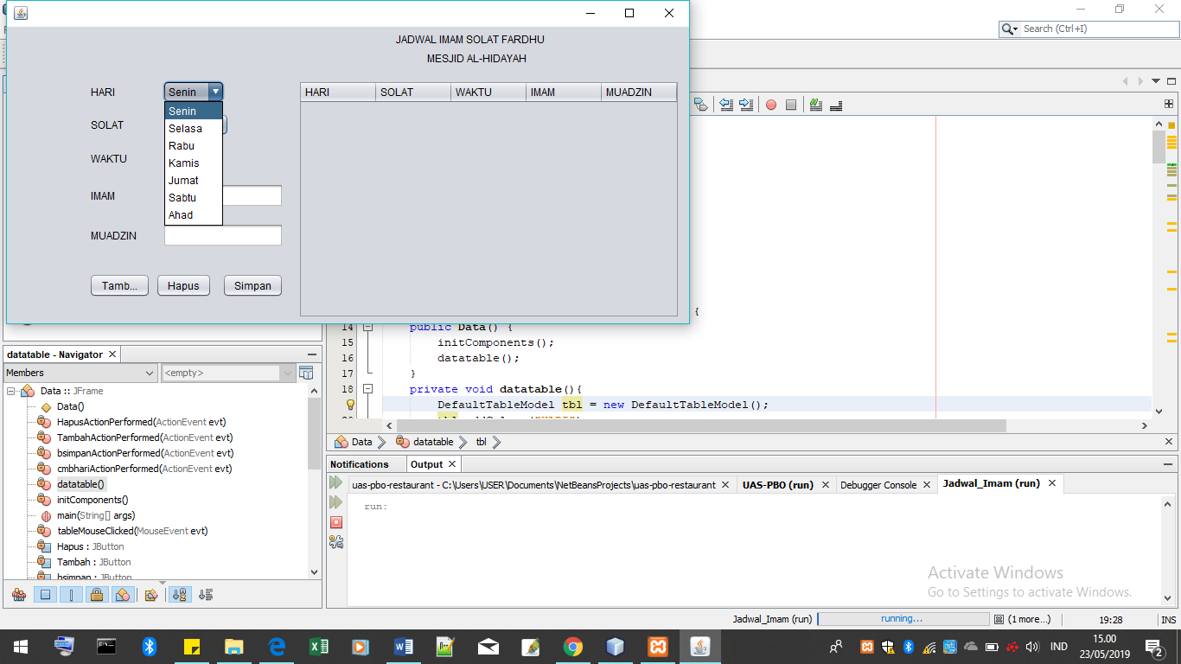

(1.2)Tampilan pilih hari

User memilih hari yang telah tersedia pada kolom HARI, secara otomatis hari yang dipilih akan berada di dalam kolom.

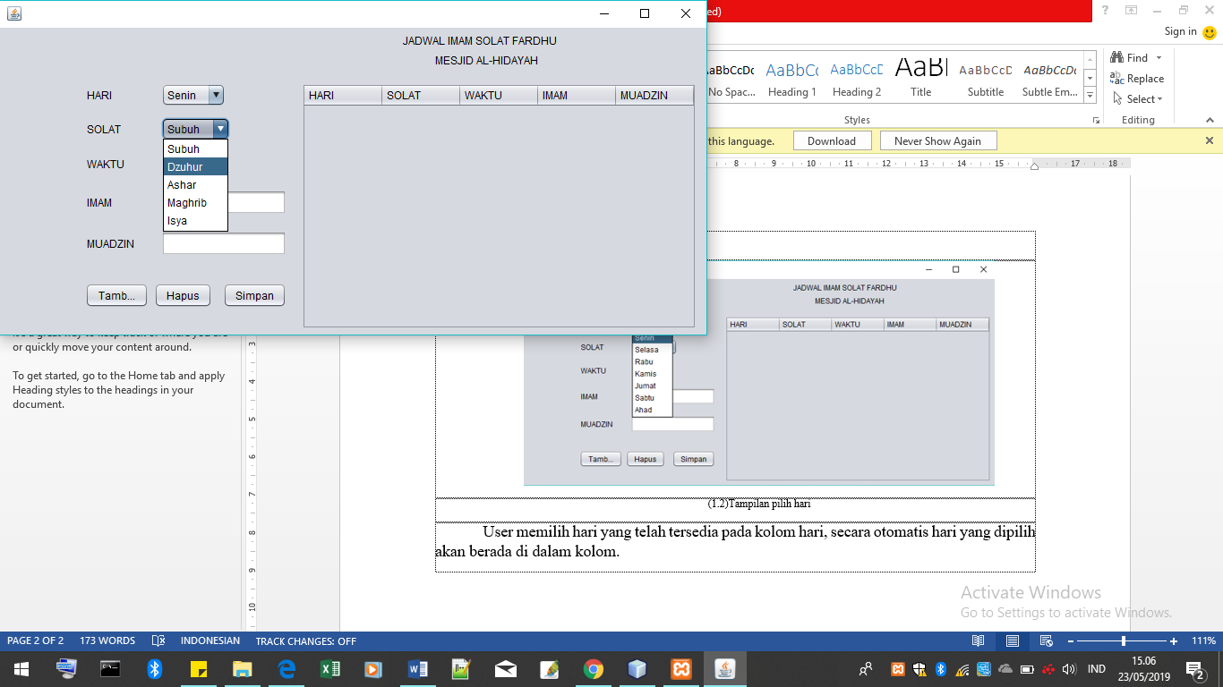

(1.2)Tampilan pilih solat

Selanjutnya, user memilih solat fardhu yang telah tersedia pada kolom SOLAT, secara otomatis solat fardhu yang dipilih akan berada di dalam kolom.

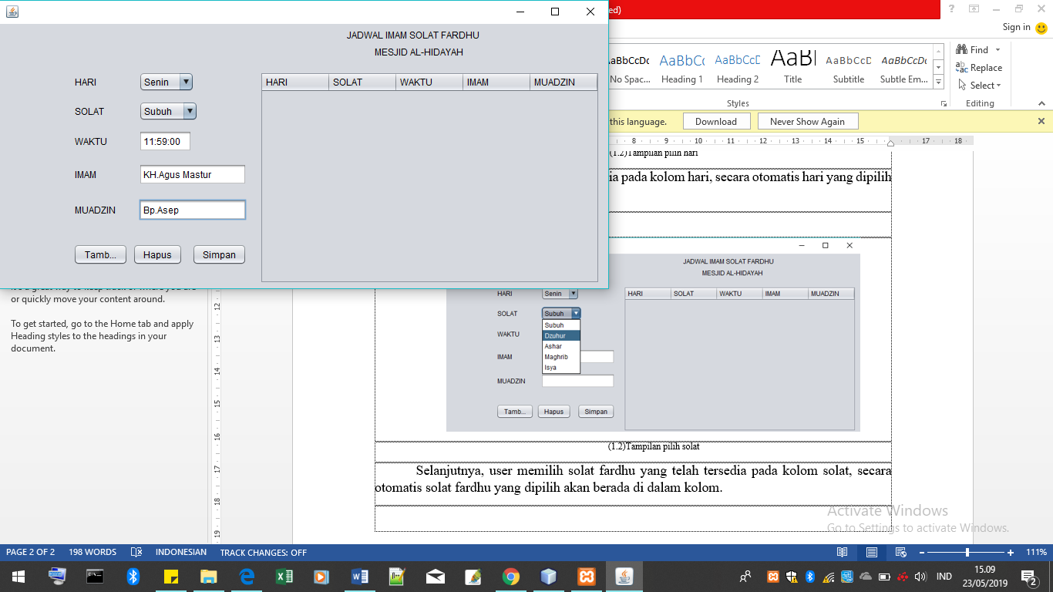

(1.3)Tampilan input data

Selanjutnya, user menginputkan data yakni waktu pada kolom WAKTU, nama imam pada kolom IMAM, dan nama muadzin pada kolom MUADZIN.

Kemudian simpan data yang telah diinputkan, dengan mengklik tombol SIMPAN.

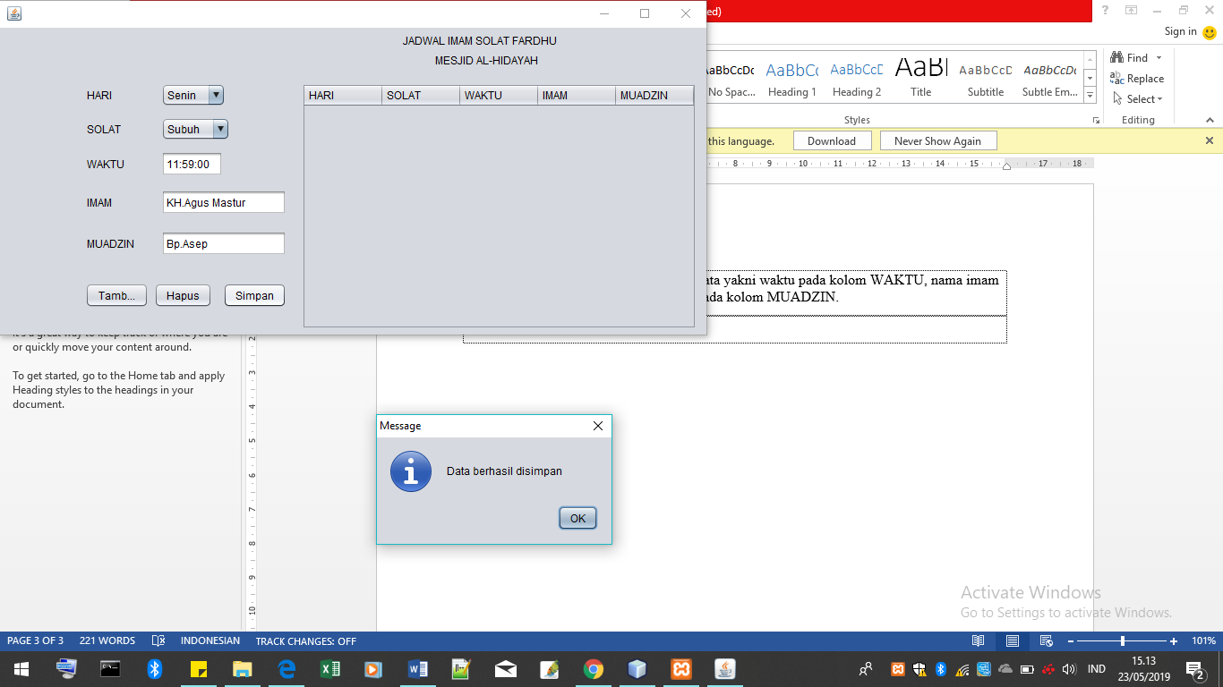 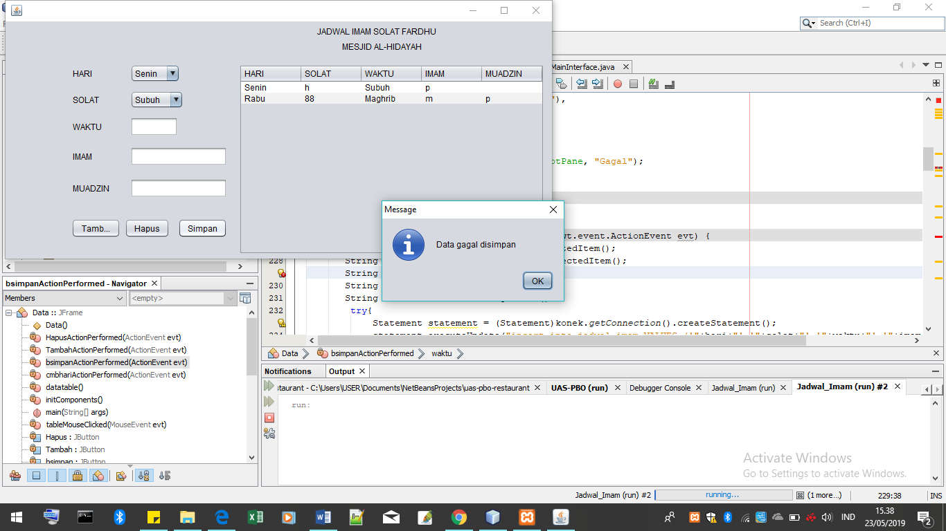

(1.5)Tampilan pesan data berhasil disimpan (1.6)Tampilan pesan data gagal disimpan

Jika data berhasil disimpan maka akan muncul dialog pesan seperti pada gambar(1.5), kemudian klik OK.

Jika data yang diinputkan user tidak sesuai maka data akan gagal disimpan dan akan muncul dialog pesan seperti pada gambar(1.6), lalu klik OK. Maka tampilan akan seperti pada gambar di baawah.

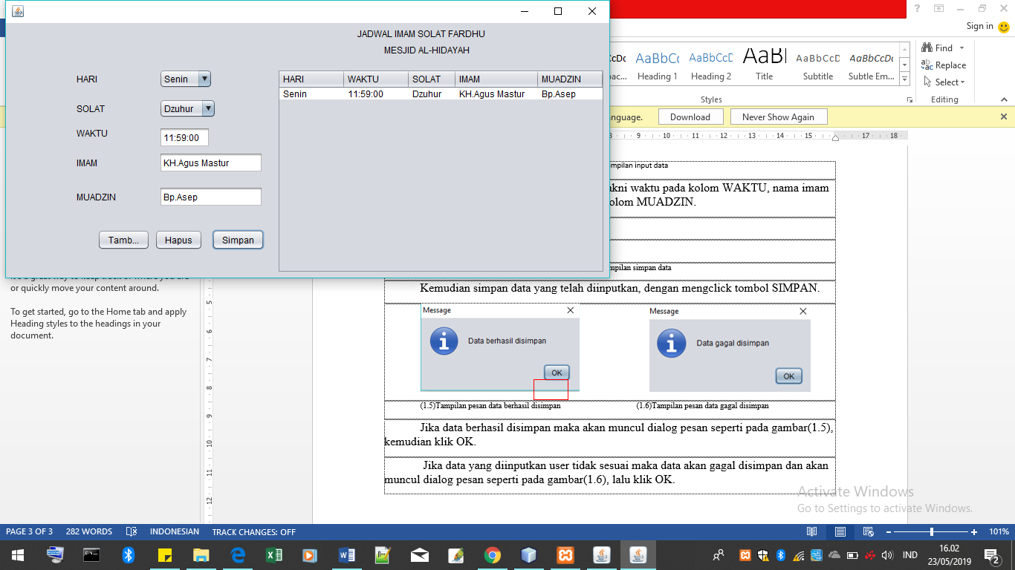(1.4)Tampilan simpan.

Fungsi tombol tambah yaitu untuk menginputkan data baru yang akan dimasukan pada tabel. Caranya yaitu dengan mengkilik tombol tambah kemudian lakukan langkah-leangkah seperti awal. Maka tampilan tabel seperti pada gambar di bawah.

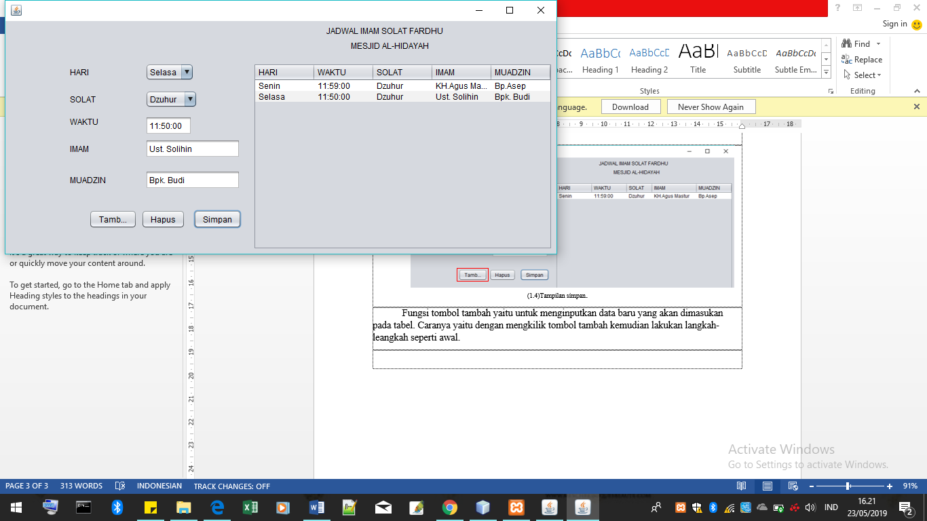

Apabila data salah input atau data akan diubah, gunakan tombol HAPUS untuk menghapusnya. Caranya klik tabel kemudian klik tombol HAPUS. Maka tampilan akan seperti pada gambar di bawah.

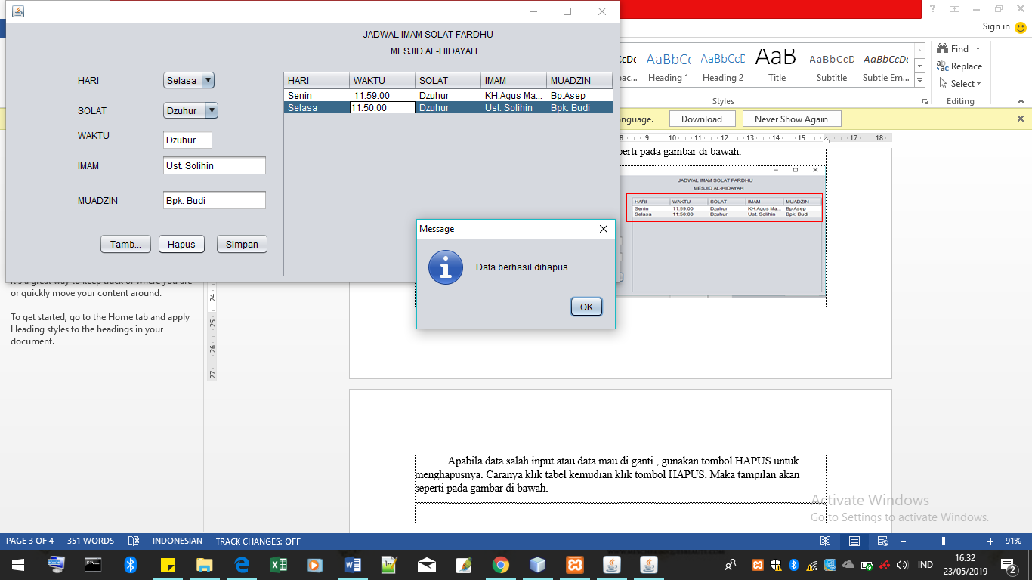

2

1

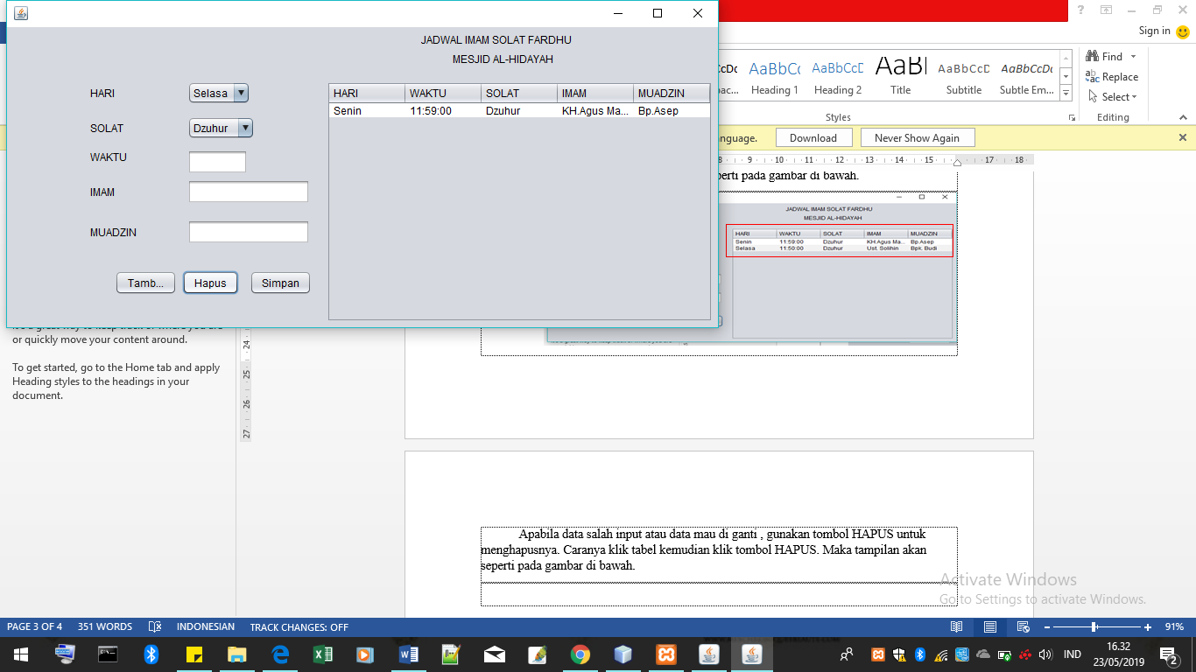

Tampilan tabel setelah di hapus